Culture, da + infinitive
Basilicata Coast to Coast (2010)

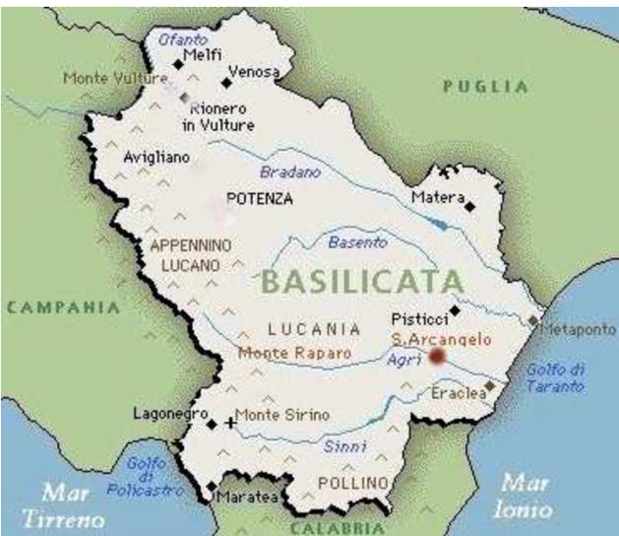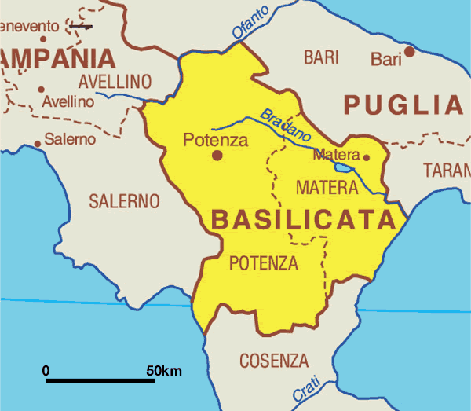

Activity 1. Before the video. In pairs or small groups, respond to the questions:

- Cos’è la Basilicata?

- una città
- una ricetta tipica a base di basilico(basil)
- una regione

- La Basilicata

- esiste davvero

- esiste solo nel film

- esisteva, ma è stata distrutta dal Vesuvio

- I mari che bagnano la Basilicata sono

- il Mediterraneo e lo Ionio
- il Tirreno e lo Ionio
- l’Adriatico e lo Ionio

- L’antico nome della Basilicata era

- Basilica
- Lucania
- Basilicus

Activity 2. Let’s get to know the main characters by watching the video clip.

- 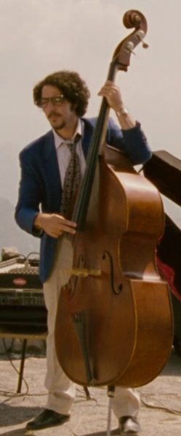 2. 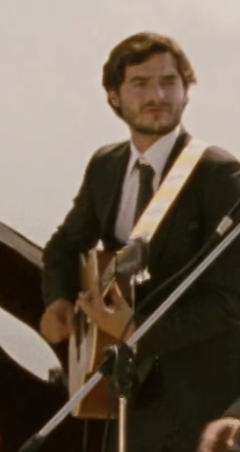 3. 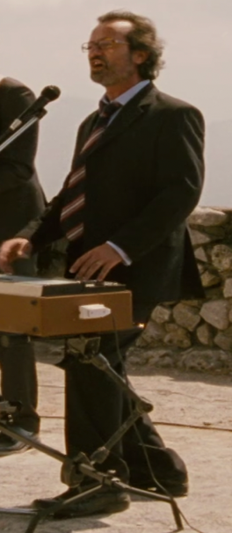 4.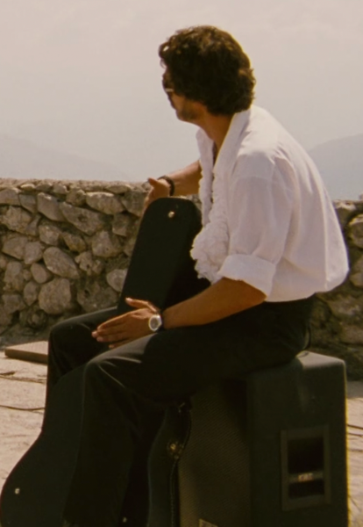 5.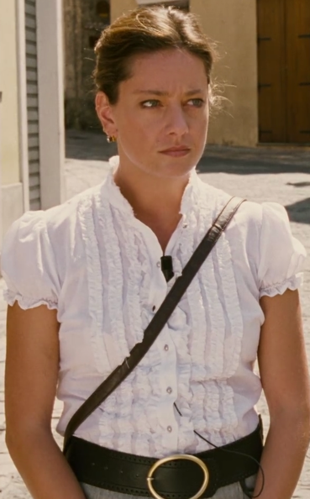

- First, decide the correct option, then find which number (above) matches the description.

Example: __5__ Tropea Limongi, la cantante/la giornalista

- ____ alla tastiera/al piano Nicola Palmieri
- ____ alla chitarra/al basso Salvatore Chiarelli
- ____ al fodero della chitarra Crocco/Rocco Santamaria
- ____ Al violino/al contrabasso Franco Cardillo

- Review of the imperative form. Choose the option that you see/hear from the film clip.

- Signori e Signore, trovategli/trovatevi una passione!
- Andategli/Andateci appresso fino in fondo
- Nicola, se vuoi toglierti uno sfizio (whim), fa’/fallo!
After the viewing, respond to the questions in pairs or small groups:

- A quale festival vuole partecipare Nicola?
- Di cosa hanno bisogno Nicola e i suoi amici per iscriversi (sign up) e partecipare al festival?
- Che lavoro fa Nicola?
- Qual è il Progetto di Nicola? Cosa devono fare i quattro amici e per quanti giorni?

Discussion: speak with your instructor about the following:

- Come descrive Nicola la Basilicata?
- Quali problemi ha questa regione?
- Cosa non c’è in questa regione, a differenza di altre regioni di Italia?
- Perché, secondo te, questa è un’avventura bella da fare?

Activity 3. (AGGETTIVO +) DA + INFINITO

The da + infinitive construction is fairly common in Italia. It uses the preposition “da” plus the infinitive, whereas in English we use the preposition “to” plus the infinitive. In the blank spaces, write the preposition da plus the infinitive according to the phrase.

- La Basilicata è bella _______________________ perché una regione ricca di storia, cultura, e natura. (to explore)
- In Basilicata ci sono molte città _______________________, come Maratea, Scanzano Jonico, Potenza, Matera, Aglianico, Rio Nero in Vulture, etc. (to see)
- Basilicata coast to coast è un film interessante _______________________ perché mostra paesaggi e piccoli paesi del Sud Italia che non sono molto conosciuti. (to watch)
- Le canzoni e la colonna sonora del film sono originali _______________________ perché raccontano l’esperienza personale e alcuni aspetti della vita quotidiana dei quattro amici. (to listen)
- A volte, i sottotitoli del film sono difficili _______________________ perché traducono alcune frasi che i personaggi dicono in dialetto lucano. (to read)

Attività 4. Homework or extra activity. Watch the video clip (5:36-6:24) and fill in the spaces with the appropriate word(s).

Siamo qui per presentare il nostro progetto che si chiama 1. __________________________________ e questo è il nostro comunicato stampa. La via è un 2. ______________ troppo corto se non lo si allunga. Con la superstrada per andare da Maratea a Scanzano Jonico ci vuole un’ora e mezza. Invece a piedi, percorrendo strade 3. _________________ abbiamo calcolato di metterci circa dieci giorni. La prima considerazione è che abbiamo 4. ___________ da perdere. O meglio, da regalarci. Dunque, motivo di questo viaggio è farci un 5. ________________. Il senso è vedere se siamo in grado di meritarcelo (deserve it). Partiremo dopodomani mattina dalla piazzetta di Maratea, e durante il percorso proveremo le 6. _______________ che poi faremo al festival di Scanzano. Alla via così!

Attività 5. Summary of the film.

The journalist Tropea Limongi summarizes the undertaking of the four friends with these words:

“Quattro musicisti, un cavallo e un carretto. Dal Tirreno allo Jonio a piedi. ‘Basilicata Coast to Coast,’ così hanno chiamato la loro impresa. E noi siamo qui a filmare la cronaca di un anacronismo.”
How can you briefly summarize the adventure of Nicola and his friends?

____________________________________________________________________________________________________________

